26.12.2020 № 87/4-ДМО
РОССИЙСКАЯ ФЕДЕРАЦИЯ
ИРКУТСКАЯ ОБЛАСТЬ
АЛАРСКИЙ МУНИЦИПАЛЬНЫЙ РАЙОН
МУНИЦИПАЛЬНОЕ ОБРАЗОВАНИЕ «АЛАРЬ»
ДУМА
РЕШЕНИЕ

ОБ УТВЕРЖДЕНИИ ПЛАНА РАБОТЫ ДУМЫ МУНИЦИПАЛЬНОГО ОБРАЗОВАНИЯ «АЛАРЬ»
НА 2021 ГОД

В соответствии с Федеральным законом от 06.10.2003 №131-ФЗ «Об общих принципах организации местного самоуправления в Российской Федерации, руководствуясь ст.24 Устава муниципального образования «Аларь», Дума муниципального образования «Аларь»,

РЕШИЛА:

1. Утвердить план работы Думы муниципального образования «Аларь» на 2021 год (прилагается)
2. Опубликовать настоящее решение в информационном бюллетене «Аларский вестник» и разместить на официальном сайте администрации муниципального образования «Аларь» в информационно-телекоммуникационной сети «Интернет».
3. Настоящее решение вступает в силу после дня его официального опубликования.
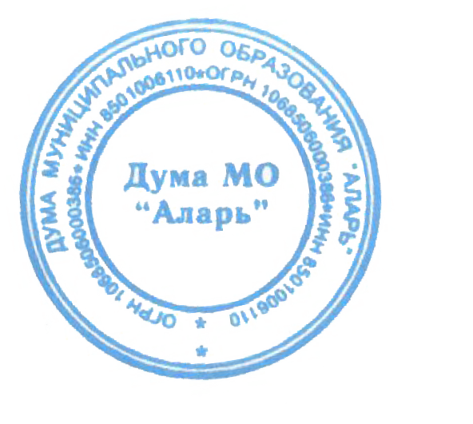

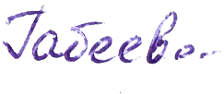
Председатель Думы
Глава муниципального образования «Аларь» Э.Ж. Габеева

Приложение
к решению Думы
муниципального образования «Аларь»
от 26.12.2020 года № 87/4-дмо

ПЛАН РАБОТЫ ДУМЫ МУНИЦИПАЛЬНОГО ОБРАЗОВАНИЯ «АЛАРЬ»
НА 2021 ГОД

№ п/п | Перечень мероприятий, наименование вопросов, выносимых на заседания Думы | Срок или периодичность рассмотрения | Ответственный орган местного самоуправления, должностное лицо
1 | О внесении изменений и дополнений в нормативные правовые акты Думы МО «Аларь» | январь-март | Дума муниципального образования «Аларь» администрация МО «Аларь»
2 | О принятии нормативных правовых актов и признании утратившими силу некоторых нормативных правовых актов Думы МО «Аларь»
3 | О внесении изменений в Устав муниципального образования «Аларь»
4 | О внесении изменений и дополнений в нормативные правовые акты Думы МО «Аларь» | Апрель-июнь | Дума муниципального образования «Аларь» администрация МО «Аларь»
5 | О принятии нормативных правовых актов и признании утратившими силу некоторых нормативных правовых актов Думы МО «Аларь»
6 | О внесении изменений в Устав муниципального образования «Аларь»
7 | О внесении изменений и дополнений в нормативные правовые акты Думы МО «Аларь» | Июль-сентябрь | Дума муниципального образования «Аларь» администрация МО «Аларь»
8 | О принятии нормативных правовых актов и признании утратившими силу некоторых нормативных правовых актов Думы МО «Аларь»
9 | О внесении изменений в Устав муниципального образования «Аларь»
10 | Об утверждении Положения о видах муниципального контроля
11 | О внесении изменений и дополнений в нормативные правовые акты Думы МО «Аларь» | Октябрь-декабрь | Дума муниципального образования «Аларь» администрация МО «Аларь»
12 | О принятии нормативных правовых актов и признании утратившими силу некоторых нормативных правовых актов Думы МО «Аларь»
13 | О внесении изменений в Устав муниципального образования «Аларь»
В работу заседаний Думы могут включаться дополнительные вопросы, не включенные в план работы Думы муниципального образования «Аларь»

